**Berlijn**

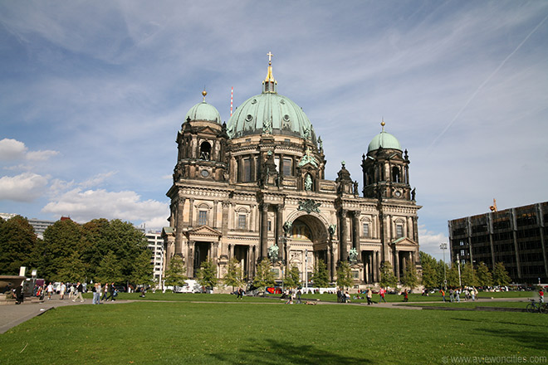

**Berliner Dom**

**Berliner Dom**

De Berliner Dom is een barokke kathedraal gebouwd in opdracht van keizer Wilhelm II tussen 1894 en 1905.

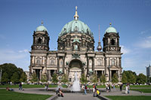Het is gelegen op een eiland in de Spree, best gekend als het museumeiland. Het is de derde kerk die op deze plaats werd gebouwd.

De eerste kerk op deze locatie werd in 1465 opgericht. Het was een eerder bescheiden gebouw dat later dienst deed als koninklijke kerk voor de Hohenzollern familie.

De kerk werd vervangen door een kathedraal, gebouwd tussen 1745 en 1747 naar een barok ontwerp van Johann Boumann.

In de periode 1816 - 1822 werd de kathedraal omgebouwd tot een classicistische kerk naar een ontwerp van de Berlijnse architect Karl Friedrich Schinkel.

**Dom en Friedrichbrücke**

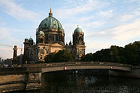In 1894 besloot keizer Wilhelm II de kathedraal te slopen en te vervangen door de kathedraal die we nu zien. Het was veel groter dan de eerdere kerken die hier stonden, en was bedoeld als protestants tegengewicht voor de katholieke [St. Pietersbasiliek in Rome](http://www.stadsverkenner.com/rome/stpietersbasiliek). Het barokke gebouw met Italiaanse renaissance invloeden werd ontworpen door Julius Raschdorff. Het is in tegenstelling tot de meeste protestantse kerken rijkelijk versierd.

De bouw van de 114 meter lange en 73 meter brede kathedraal nam 11 jaar in beslag en werd voltooid in 1905.

**Oorlogsschade**

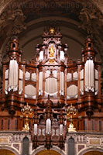Tijdens de Tweede Wereldoorlog werd het gebouw geraakt door een brandbom waardoor het interieur van de kerk zwaar beschadigd raakte.

Een tijdelijk dak werd geïnstalleerd om wat nog restte van het interieur te beschermen tegen de elementen en in 1975 ging men - ondanks eerdere plannen van de Oost-Duitse regering om het gebouw te slopen - van start met de restauratie van het gebouw.

**Het orgel**

In 1984 begon men met de renovatie van het interieur en uiteindelijk werd de kerk in 1993 heropend.

Drie jaar later werd de kerk opnieuw ingewijd.

Tijdens de restauratie van het gebouw werd het oorspronkelijke ontwerp vereenvoudigd.

Zo werd het Hohenzollern mausoleum dat aan de noordelijke zijde van de kerk lag niet heropgebouwd.

**Interieur**

In de rijk versierde kerk zijn een aantal interessante bezienswaardigheden, waaronder het prachtige orgel, gebouwd door Wilhelm Sauer.

Er liggen ook een aantal leden van de Hohenzollern familie begraven, onder andere Friedrich I en zijn vrouw die in sarcofagen liggen die met prachtige sculpturen versierd zijn.

De oudste tombe is deze van de keurvorst Johann Cicero, keurvorst van Brandenburg; het dateert uit 1530.

Het hoofdaltaar, dat gered werd uit de vorige kathedraal, dateert van 1850. Ook opmerkelijk zijn de gerestaureerde gebrandschilderde ramen, oorspronkelijk in 1905 ontworpen door Anton von Werner. Op de ramen wordt de geboorte van Christus afgebeeld